 | Министерство науки и высшего образования Российской Федерации  Калужский филиал  федерального государственного автономного  образовательного учреждения высшего образования  «Московский государственный технический университет имени Н.Э. Баумана (национальный исследовательский университет)»  (КФ МГТУ им. Н.Э. Баумана)
ФАКУЛЬТЕТ ИУК «Информатика и управление»
КАФЕДРА ИУК4 «Программное обеспечение ЭВМ, информационные
технологии»

ЛАБОРАТОРНАЯ РАБОТА №5

«Распараллеливание алгоритмов решения СЛАУ методом Гаусса»

ДИСЦИПЛИНА: «Параллельные процессы в информационных системах»

Выполнил: студент гр. ИУК4-31М |  | _________________ (Сафронов Н.С.)  (Подпись) (Ф.И.О.)
Проверил: |  | _________________ (Корнюшин Ю.П.)  (Подпись) (Ф.И.О.)
Дата сдачи (защиты):
Результаты сдачи (защиты):
- Балльная оценка:
- Оценка:

Калуга, 2025

Цель: формирование практических навыков распараллеливания алгоритмов решения систем линейных алгебраических уравнений прямыми методами на языке MPI.
Задачи
1. Освоить два способа параллельного решения СЛАУ методом Гаусса, связанных с разными способами распределения данных по компьютерам.
2. Разработать параллельный алгоритм, написать и отладить параллельную программу решения СЛАУ методом Гаусса в MPI.
3. Сравнить временные характеристики двух алгоритмов.
Задание
Вариант 6
Для реализации параллельной программы должен использоваться язык программирования OpenMP.
Задание 1
Проработка примеров этой же лабораторной.
Внимательно изучить примеры 1-2. Откомпилировать и запустить на 1-м процессоре.
Задание 2
Разработать параллельный алгоритм № 1, написать и отладить параллельную программу решения СЛАУ методом Гаусса в MPI. В данном алгоритме предполагается, что матрица коэффициентов распределена по компьютерам горизонтальными полосами. Варианты СЛАУ приведены в таблице 1.
Задание 3
Разработать параллельный алгоритм № 2, написать и отладить параллельную программу решения СЛАУ методом Гаусса в MPI. В данном алгоритме предполагается, что матрица коэффициентов распределена по компьютерам циклически горизонтальными полосами.
Вариант | Матрицы | Вектор
6 | [300 х 300] [530 х 530] [710 х 710]  [1030 х 1030] | 300  530  710  1030

Результат выполнения работы
Задание 1
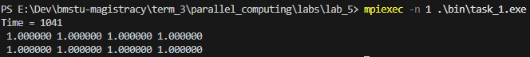
Рисунок 1 – Результат выполнения примера 1
Задание 2
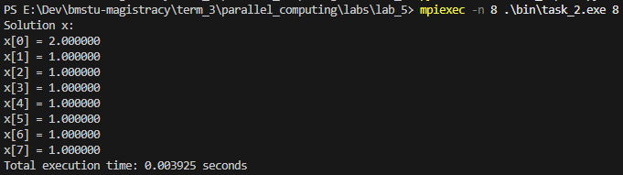
Рисунок 2 – Результат выполнения задания 2
Листинг
#include <stdio.h>
#include <mpi.h>
#include <stdio.h>
#include <stdlib.h>
#include <math.h>

int main(int argc, char** argv) {
int rank, size;
MPI_Init(&argc, &argv);
MPI_Comm_rank(MPI_COMM_WORLD, &rank);
MPI_Comm_size(MPI_COMM_WORLD, &size);

if (argc < 2) {
if (rank == 0) {
fprintf(stderr, "Usage: %s <matrix_size>\n", argv[0]);
}
MPI_Finalize();
return 1;
}

int n = atoi(argv[1]);
if (n <= 0) {
if (rank == 0) {
fprintf(stderr, "Error: matrix size must be a positive integer.\n");
}
MPI_Finalize();
return 1;
}

if (n % size != 0) {
if (rank == 0)
printf("Error: n (%d) must be divisible by number of processes (%d)\n", n, size);
MPI_Finalize();
return 1;
}

int local_n = n / size;
double *A = (double*)malloc(local_n * n * sizeof(double));
double *b = (double*)malloc(local_n * sizeof(double));
double *x = (double*)calloc(n, sizeof(double));

for (int i = 0; i < local_n; i++) {
int global_i = rank * local_n + i;
for (int j = 0; j < n; j++) {
A[i * n + j] = 0.0;
}
if (global_i == 0) {
A[i * n + 0] = 4.0;
A[i * n + 1] = 1.0;
b[i] = 9.0;
} else if (global_i == n - 1) {
A[i * n + n - 2] = 1.0;
A[i * n + n - 1] = 4.0;
b[i] = 5.0;
} else {
A[i * n + global_i - 1] = 1.0;
A[i * n + global_i ] = 4.0;
A[i * n + global_i + 1] = 1.0;
b[i] = (global_i == 1) ? 7.0 : 6.0;
}
}

double start_time = MPI_Wtime();
for (int k = 0; k < n; k++) {
int owner = k / local_n;

if (rank == owner) {
int local_k = k % local_n;
double pivot = A[local_k * n + k];
for (int j = k; j < n; j++) {
A[local_k * n + j] /= pivot;
}
b[local_k] /= pivot;

MPI_Bcast(&A[local_k * n + k], n - k, MPI_DOUBLE, owner, MPI_COMM_WORLD);
MPI_Bcast(&b[local_k], 1, MPI_DOUBLE, owner, MPI_COMM_WORLD);
} else {
double *pivot_row = (double*)malloc((n - k) * sizeof(double));
double pivot_b;
MPI_Bcast(pivot_row, n - k, MPI_DOUBLE, owner, MPI_COMM_WORLD);
MPI_Bcast(&pivot_b, 1, MPI_DOUBLE, owner, MPI_COMM_WORLD);

for (int i = 0; i < local_n; i++) {
int global_i = rank * local_n + i;
if (global_i <= k) continue;
double factor = A[i * n + k];
for (int j = k; j < n; j++) {
A[i * n + j] -= factor * pivot_row[j - k];
}
b[i] -= factor * pivot_b;
}
free(pivot_row);
}
}

for (int k = n - 1; k >= 0; k--) {
int owner = k / local_n;
double xk;

if (rank == owner) {
int local_k = k % local_n;
double sum = b[local_k];
for (int j = k + 1; j < n; j++) {
sum -= A[local_k * n + j] * x[j];
}
xk = sum;
x[k] = xk;
}

MPI_Bcast(&xk, 1, MPI_DOUBLE, owner, MPI_COMM_WORLD);
if (rank != owner) {
x[k] = xk;
}
}

double end_time = MPI_Wtime();
double total_time = end_time - start_time;

if (rank == 0) {
printf("Solution x[:8]:\n");
for (int i = 0; i < 8; i++) {
printf("x[%d] = %.6f\n", i, x[i]);
}
printf("Total execution time: %.6f seconds\n", total_time);
}

free(A);
free(b);
free(x);
MPI_Finalize();
return 0;
}

Задание 3
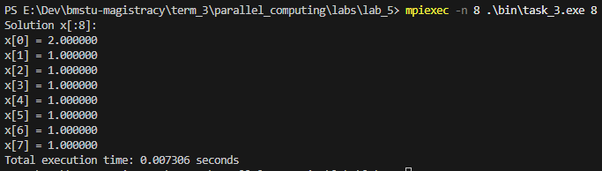
Рисунок 3 – Результат выполнения задания 3

Листинг
#include <mpi.h>
#include <stdio.h>
#include <stdlib.h>
#include <math.h>

int main(int argc, char** argv) {
int rank, size;
MPI_Init(&argc, &argv);
MPI_Comm_rank(MPI_COMM_WORLD, &rank);
MPI_Comm_size(MPI_COMM_WORLD, &size);

if (argc < 2) {
if (rank == 0) {
fprintf(stderr, "Usage: %s <matrix_size>\n", argv[0]);
}
MPI_Finalize();
return 1;
}

int n = atoi(argv[1]);
if (n <= 0) {
if (rank == 0) {
fprintf(stderr, "Error: matrix size must be a positive integer.\n");
}
MPI_Finalize();
return 1;
}

int local_n = (n / size) + ((rank < n % size) ? 1 : 0);

double *A = (double*)malloc(local_n * n * sizeof(double));
double *b = (double*)malloc(local_n * sizeof(double));
double *x = (double*)calloc(n, sizeof(double));

int idx = 0;
for (int global_i = 0; global_i < n; global_i++) {
if (global_i % size != rank) continue;

for (int j = 0; j < n; j++) {
A[idx * n + j] = 0.0;
}

if (global_i == 0) {
A[idx * n + 0] = 4.0;
A[idx * n + 1] = 1.0;
b[idx] = 9.0;
} else if (global_i == n - 1) {
A[idx * n + n - 2] = 1.0;
A[idx * n + n - 1] = 4.0;
b[idx] = 5.0;
} else {
A[idx * n + global_i - 1] = 1.0;
A[idx * n + global_i ] = 4.0;
A[idx * n + global_i + 1] = 1.0;
b[idx] = (global_i == 1) ? 7.0 : 6.0;
}
idx++;
}

double start_time = MPI_Wtime();
for (int k = 0; k < n; k++) {
int owner = k % size;
int local_k = k / size;

if (rank == owner) {
if (local_k >= local_n) {
MPI_Finalize();
return 1;
}

double pivot = A[local_k * n + k];
for (int j = k; j < n; j++) {
A[local_k * n + j] /= pivot;
}
b[local_k] /= pivot;

for (int p = 0; p < size; p++) {
if (p == owner) continue;
MPI_Send(&A[local_k * n + k], n - k, MPI_DOUBLE, p, 0, MPI_COMM_WORLD);
MPI_Send(&b[local_k], 1, MPI_DOUBLE, p, 0, MPI_COMM_WORLD);
}
} else {
double *pivot_row = (double*)malloc((n - k) * sizeof(double));
double pivot_b;
MPI_Recv(pivot_row, n - k, MPI_DOUBLE, owner, 0, MPI_COMM_WORLD, MPI_STATUS_IGNORE);
MPI_Recv(&pivot_b, 1, MPI_DOUBLE, owner, 0, MPI_COMM_WORLD, MPI_STATUS_IGNORE);

for (int i = 0; i < local_n; i++) {
int global_i = (i * size + rank);
if (global_i <= k) continue;

double factor = A[i * n + k];
for (int j = k; j < n; j++) {
A[i * n + j] -= factor * pivot_row[j - k];
}
b[i] -= factor * pivot_b;
}
free(pivot_row);
}
}

for (int k = n - 1; k >= 0; k--) {
int owner = k % size;
int local_k = k / size;

if (rank == owner) {
if (local_k >= local_n) {
MPI_Finalize();
return 1;
}

double sum = b[local_k];
for (int j = k + 1; j < n; j++) {
sum -= A[local_k * n + j] * x[j];
}
x[k] = sum;

for (int p = 0; p < size; p++) {
if (p == owner) continue;
MPI_Send(&x[k], 1, MPI_DOUBLE, p, 0, MPI_COMM_WORLD);
}
} else {
MPI_Recv(&x[k], 1, MPI_DOUBLE, owner, 0, MPI_COMM_WORLD, MPI_STATUS_IGNORE);
}
}

double end_time = MPI_Wtime();
double total_time = end_time - start_time;

if (rank == 0) {
printf("Solution x[:8]:\n");
for (int i = 0; i < 8; i++) {
printf("x[%d] = %.6f\n", i, x[i]);
}
printf("Total execution time: %.6f seconds\n", total_time);
}

free(A);
free(b);
free(x);
MPI_Finalize();
return 0;
}

Задание 4
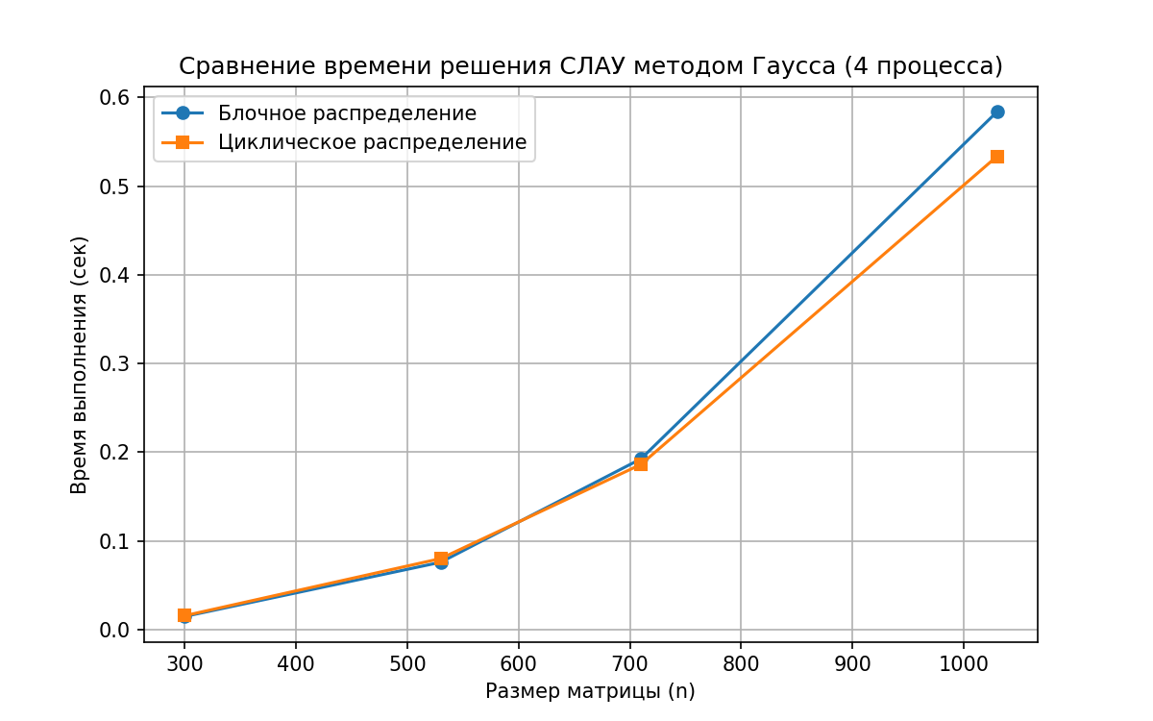
Рисунок 4 – Результат выполнения задания 4
Вывод: в ходе выполнения лабораторной работы были сформированы практические навыки распараллеливания алгоритмов решения систем линейных алгебраических уравнений прямыми методами на языке MPI.

